Шаблон отчёта по лабораторной работе 3

Markdown

дион гонссан седрик

Содержание

# 1 Цель работы

Научиться оформлять отчёты с помощью легковесного языка разметки Markdown

# 2 Задание

Сделайте отчёт по предыдущей лабораторной работе в формате Markdown. В качестве отчёта просьба предоставить отчёты в 3 форматах: pdf, docx и md (в архиве, поскольку он должен содержать скриншоты, Makefile и т.д.

# 3 Теоретическое введение

Markdown — это облегченный язык разметки с синтаксисом форматирования обычного текста. созданный Джоном Грубером и Аароном Шварцем в 2004 году, сегодня это один из самых популярных языков среди программистов. Для записи Markdown можно использовать любой текстовый редактор. Смысл маркдауна в том, что вы делаете разметку своего документа минимальными усилиями, а уже какой-то другой плагин или программа превращает вашу разметку в итоговый документ — например в HTML. Но можно и не в HTML, а в PDF или что-нибудь ещё. [https://en.wikipedia.org/wiki/Markdown?]

# 4 Выполнение лабораторной работы

№1 Открыли шаблон лабораторной работы. Изменили неободимые данные в соответсвии с нашей второй лабораторной работой. Изменили название и автора.(рис. 1)

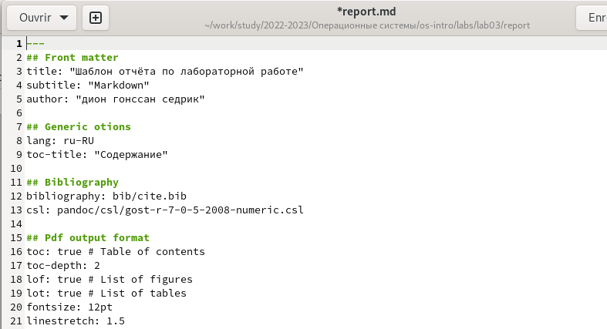

Рис. 1: Изменение некоторых данных в отчете

Поменяли цель, теоретическое введение и задания на нужные. (рис. 2)

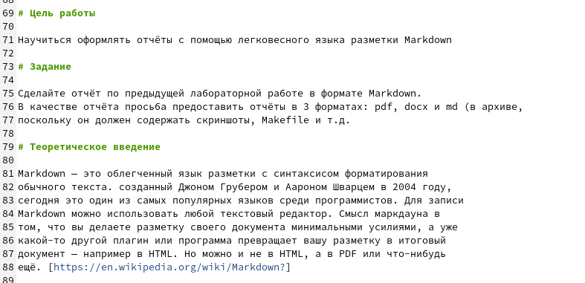

Рис. 2: Описание цели, теоретического введения и задания

№2 Поместили в папку “image” картинки, которые будем использовать. Сделали ссылки на картинки. (рис. 3)

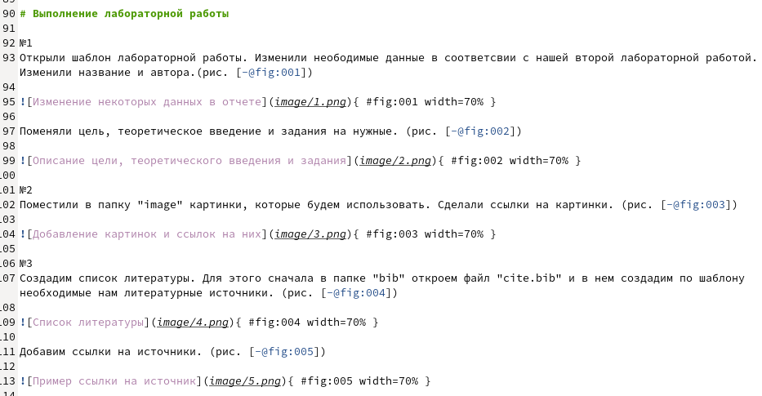

Рис. 3: Добавление картинок и ссылок на них

№3 Создадим список литературы. Для этого сначала в папке “bib” откроем файл “cite.bib” и в нем создадим по шаблону необходимые нам литературные источники. (рис. 4)

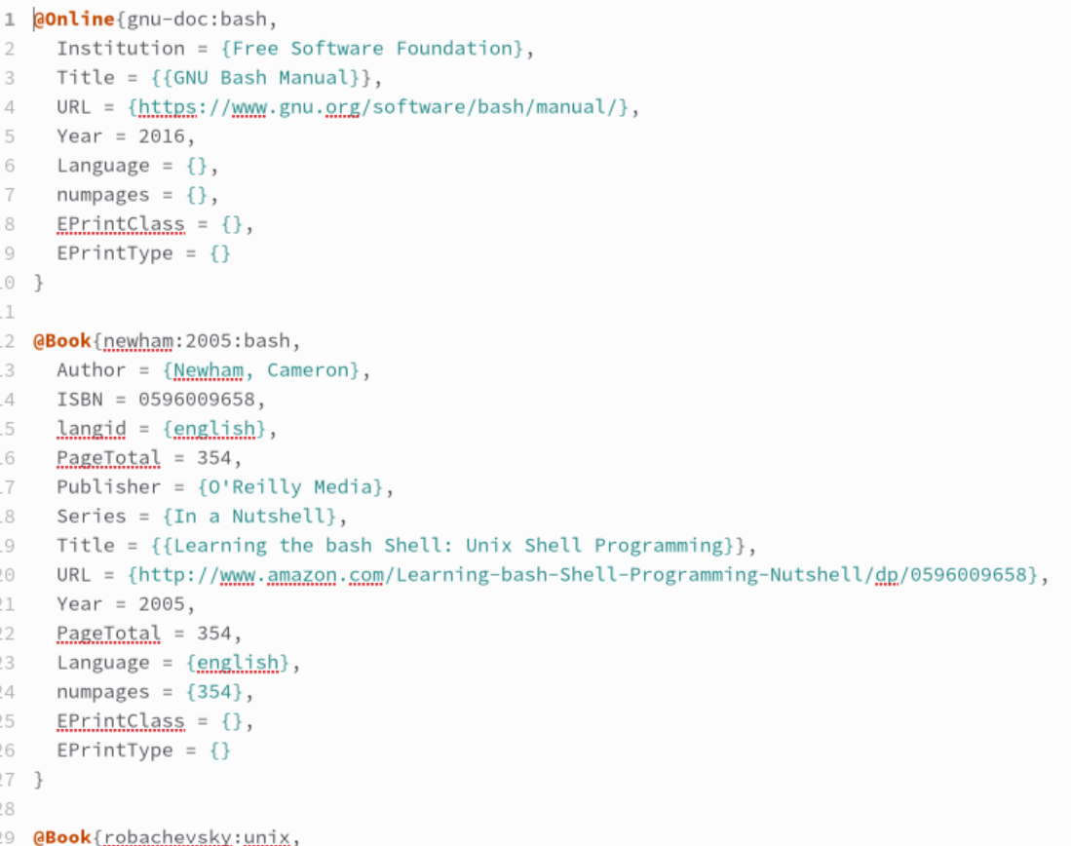

Рис. 4: Список литературы

Добавим ссылки на источники. (рис. 5)

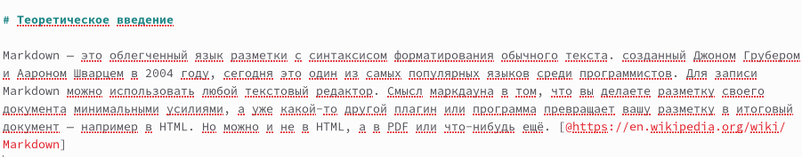

Рис. 5: Пример ссылки на источник

# 5 Выводы

В заключение В этой лабораторной работе я научился использовать язык разметки Markdown. Я изучил основной синтаксис Markdown.

# Список литературы